Университет ИТМО

Факультет ФПИ и КТ

### Отчёт

### по лабораторной работе 1

# «Информационная система и база данных»

Вариант 185

Студент:

Ляо Ихун

Гр.P33131

Преподаватель:

Байрамова Хумай Бахруз Кызы

# Текст задачи:

Грант не промолвил в ответ ни слова. Они с Элли начали доставать снаряжение. Вскоре Грант присоединил к портативному монитору маленькую видеокамеру. Он привязал к ней веревку, включил камеру и спустил ее вниз, в нору.

# Описание предментной области:

|  |  |
| --- | --- |
| **Сушность** | **Классификация** |
| Person | Стержневая |
| Event | Стержневая |
| Instrument | Стержневая |
| Instrument\_relationship | Стержневая |
| Person\_Status | Характеристика |
| Instrument\_Status | Характеристика |
| Event\_List | Ассоциативная |
| Instrument\_List | Ассоциативная |
| Instrument\_relationship\_list | Ассоциативная |

## Стрежневая:

### Person

Person\_ID

Name

Age

Gender

Location

### Instrument

Instrument\_ID

Location

Type

Value

### Event

Event\_ID

Description

Start\_Time

Last\_Time

Location

Is\_finished

### Instrument\_Relationship

Id  
 Description

## Характеристика

### Person\_Status

Person\_ID

Is\_Working

Mood

Body\_Status

### Instrument\_Status

Instrument\_ID

Is\_Used

Avaliable

## Ассоциативная

### Event\_List

ID

Person\_ID

Event\_ID

### Instruement\_List

ID

Person\_ID

Instrument\_ID

### Instruement\_List

Id

Instrument\_list

Relation\_list

# Инфологическая модель

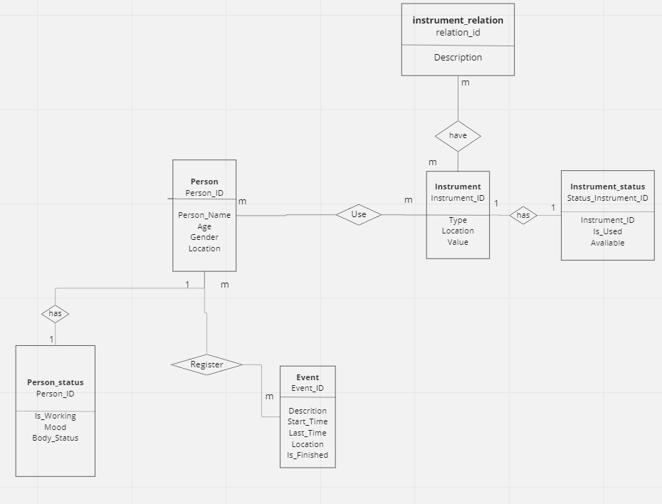

<https://miro.com/app/board/uXjVPX6vKjM=/?share_link_id=555962515751>

# Даталогическую модель.

<https://miro.com/app/board/uXjVPX6vKjM=/?share_link_id=555962515751>

# Реализация даталогической модели

## Создание

### 1.Person

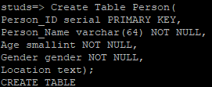

### 2.Instrument微信截图_20221115143506

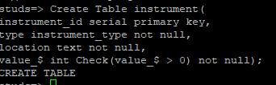

### 3.Event

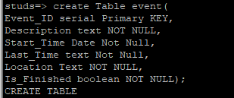

### 4.Event\_list

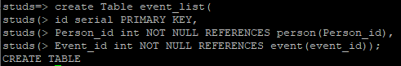

### 5.Instrument\_list

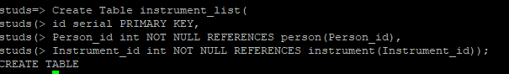

### 6.Person\_status

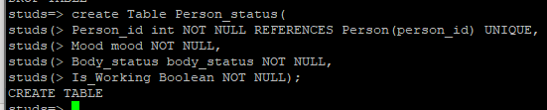

### 7. Instrument\_status

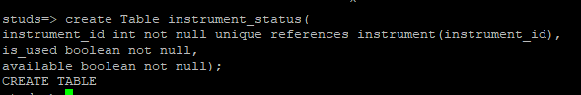

### Instrument\_relation

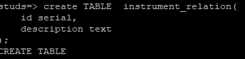

### 9.Instrument\_relation\_list

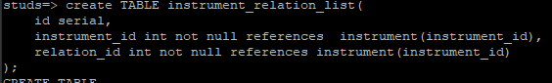

## Заполнение

### 1.Person

### 2.Instrument

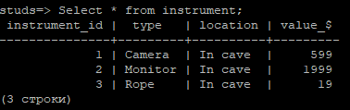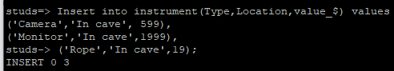

### 3.Event

### 4.Event\_list

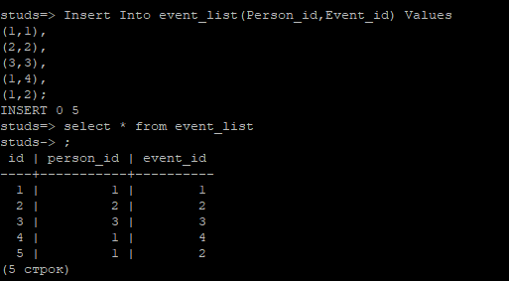

### 5.Instrument\_list

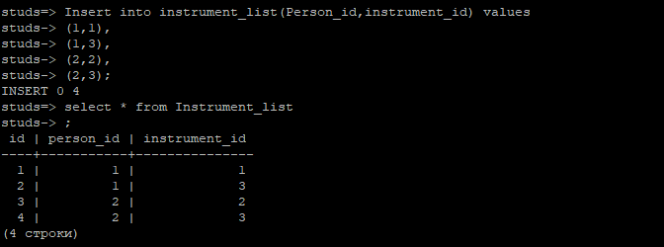

### 6.Person\_status

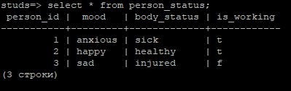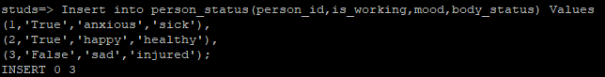

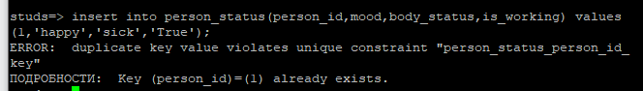

### 7.Instrument\_status

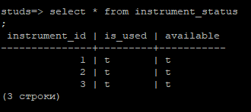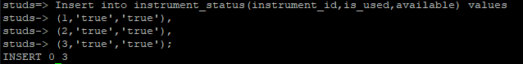

### 8. Instrument\_relation

微信截图_20221206215936

### 9. Instrument\_relation\_list

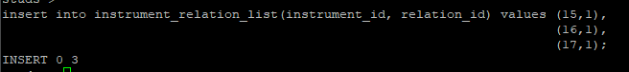

# Примеры

## 1.Найти состояние человеков

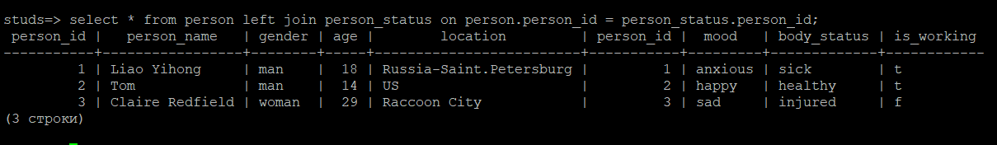

## **2.Поиск всех мужчин**

## 3.Сортировка по возрасту

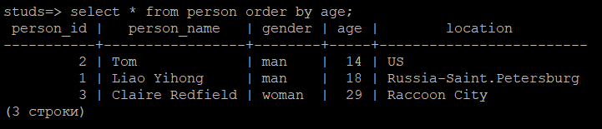

## 4.Найти средние возрасты мужчин и женщин:

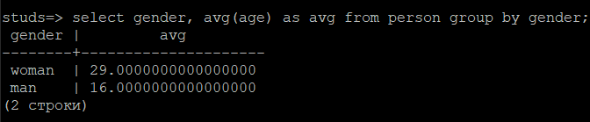

# Вывод:

В ходе лабораторной работы я научился выделять сущности из текста, составлять ER-модель, даталогическую модель и писать sql скрипт.

# Дополнительные:

Вывести доступность (эвэйлбл) и тайп инструмента у самого младшего мужчины, с числом событий = 4 и с временем начала на прошлой неделе, при этом, чтобы человек был работающим и счастливым.

select instrument\_status.available,instrument.type from instrument  
 inner join instrument\_status on instrument.instrument\_id = instrument\_status.instrument\_id  
 inner join instrument\_list on instrument\_list.instrument\_id = instrument.instrument\_id  
 inner join person on instrument\_list.person\_id = person.person\_id  
where (  
 instrument\_list.person\_id in (select person\_id from person where  
 age = (select *min*(age) from person  
 where person\_id in  
 (select person\_status.person\_id from person\_status where is\_working='true' and mood='happy')  
 and person\_id in  
 (select person\_id from event\_list where event\_id in (select event\_id from event where start\_time >= *current\_date* - interval '7 day' )group by event\_list.person\_id having *count*(event\_id) = 4)  
 ))  
)  
;

## Пример выполнения:

Условия:

Текущая дата: 2022/11/16

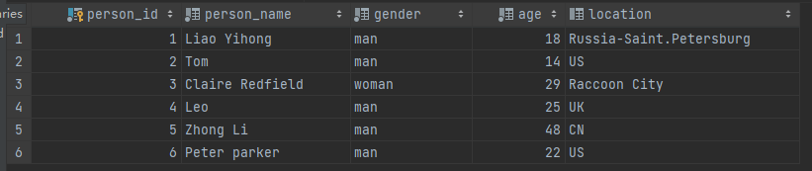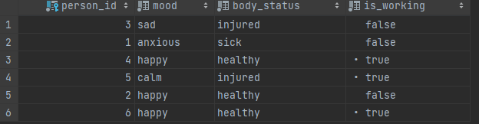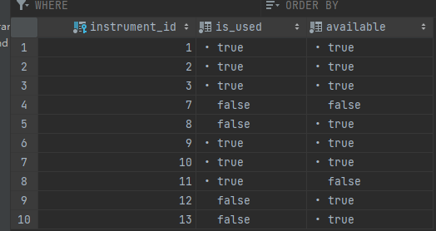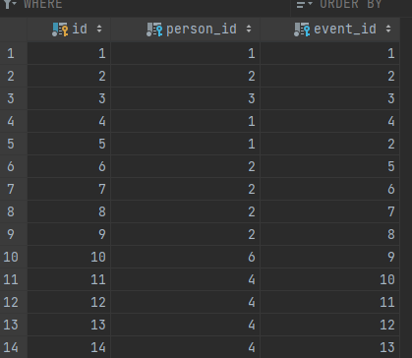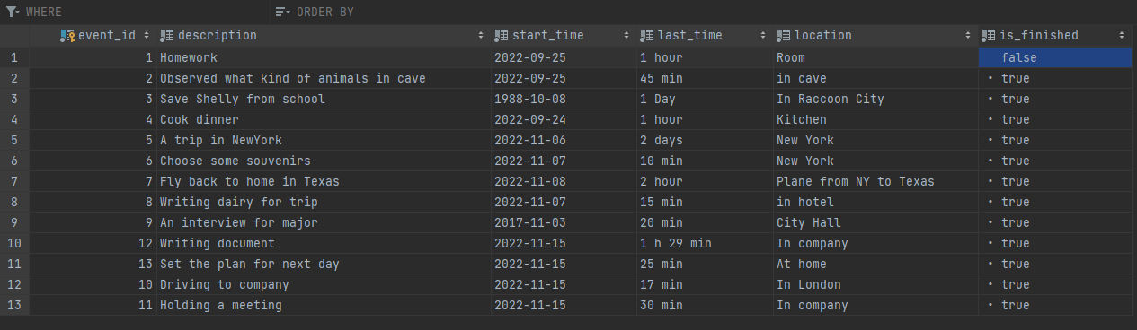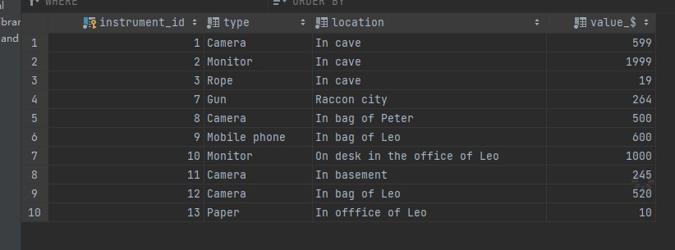

## Результат:

